第十二章 机械能与内能

课12.4 机械能与内能的相互转化

- 了解内能的利用在人类社会发展史上的重要意义，知道常见的热机——内燃机工作过程及其在历史、现实生活中的应用实例；
- 从能量转化的角度认识燃料的热值；
- 通过能量的转化和转移，进一步认识效率的概念。
题型汇总：机械能和其他形式能的转化、能量的转化、内燃机的四个冲程、有关热机的计算、燃料的热值及其计算、热机的效率。

- 做功——改变物体内能的另一种方式
改变物体内能的方式：做功和热传递都可以改变物体的内能。
功能转化：外界对物体做功，物体的内能会增加；物体对外界做功，物体的内能会减少。
- 汽油机的工作循环
热机：热力发动机的简称，它是将燃料燃烧产生的高温、高压燃气的内能转化为机械能的装置。
汽油机：常见的四冲程汽油机，它的一个工作循环由吸气、压缩、做功、排气四个冲程组成。
必背：在汽油机的一个工作循环中，4个冲程，曲轴（又叫飞轮）旋转2圈，活塞往复运动2次，对外做功1次。
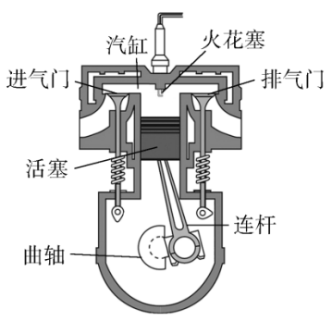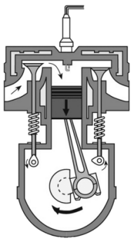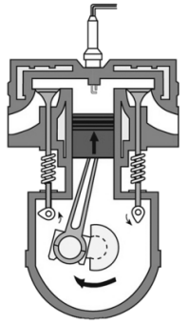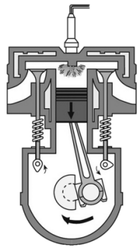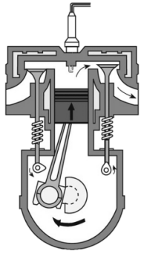
1.吸气冲程：进气门打开，排气门关闭，活塞向下运动，燃料和空气的混合气体被吸入气缸；
2.压缩冲程：进气门和排气门都关闭，活塞向上运动，燃料混合气体被压缩，温度升高，机械能转化为内能；
3.做功冲程：当活塞到达顶端时，火花塞打火，使混合气体猛烈燃烧，产生高温、高压燃气，推动活塞向下运动，内能转化为机械能；如：如电火花发生器点燃塑料盒内的酒精气体能将盒盖喷出很远，酒精内能减少。
4.排气进程：进气门关闭，排气门打开，活塞向上运动，将废气排出气缸。
- 燃料的热值
燃料的热值：燃料完全燃烧放出的热量与燃料质量之比，叫作这种燃料的热值。
符号及单位：燃料的热值用q表示，单位是J/kg，而对于气体燃料，通常采用焦每立方米为热值的单位，符号J/m³；
公式：质量为m的燃料完全燃烧放出的热量Q_{放}=mq；


考点一 机械能和其他形式能的转化
1．如图所示，小朋友沿着滑梯匀速下滑的过程中，下列说法中正确的是（忽略空气阻力）（ ）
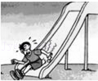
A．他的重力势能转化成了动能
B．他的重力势能转化成了动能和内能
C．他的重力势能减小，动能增大，机械能不变
D．他的重力势能减小，动能不变，机械能减小
2．2020年6月23日上午，长征三号火箭将北斗三号全球卫星导航系统最后一颗组网卫星送入太空预定轨道。火箭在大气层中高速飞行时，外壳与空气剧烈摩擦，将 能转化为 能会使外壳温度升高，为防止内部温度过高，火箭采用 （选填“导热性”或“隔热性”）好的新型陶瓷作为防护层。火箭加速上升时，火箭的动能 ，重力势能 （选填“增大”、“减小”或“不变”）。
3．运用知识解决问题
（1）小明到海水浴场玩，他光着脚踩在沙滩上，感到沙子烫脚，当身体进入水中时，觉得水比较凉，这是因为水的 ；海水和沙子相比，在同样受热时，沙子的温度变化比海水的温度变化 。
（2）水的比热容为4.2×10³J/（kg•℃），煤油的比热容为2.1×10³J/（kg•℃）。在实验室中用完全相同的两个试管分别装上 质量 相等的煤油和水，用相同热源对试管均匀加热。如图中的图像正确的是 D 。
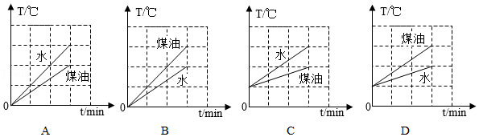
（3）下列现象中，属于机械能转化为内能的是 。（填字母）
A.航天飞行器穿大气层时表面发热
B.冬天用热水袋取暖
C.放爆竹时，爆竹腾空而起
D.电灯发出光和热

考点二 能量的转化
4．下列有关能量转化的说法正确的是（ ）
A．太阳能电池﹣﹣内能转化为电能
B．热机工作﹣﹣机械能转化为内能
C．电风扇工作﹣﹣风能转化为机械能
D．水力发电﹣﹣机械能转化为电能
5．用电火花发生器点燃塑料盒内的酒精气体能将盒盖喷出很远，如图所示此过程中的能量转化的顺序为（ ）

A．内能﹣机械能﹣化学能 B．化学能﹣内能﹣机械能
C．机械能﹣内能﹣化学能 D．内能﹣化学能﹣机械能
6．根据能量转化的需要，人们设计出不同的机器，某机器的能量流向如图所示，据此推理该机器可能与下图中工作原理相同的是（ ）
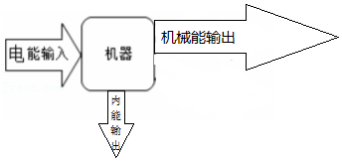
A．手摇发电机 B．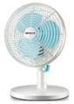电风扇
C．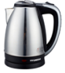热水壶 D．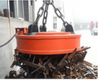磁铁起重机
7．下列对有关现象的描述，正确的是（ ）
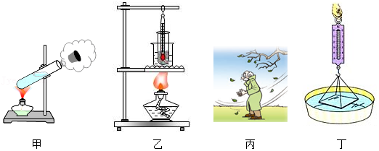
A．图甲，水蒸气冲开橡胶塞，内能转化为机械能
B．图乙，海波正在熔化时，温度上升
C．图丙，寒冷的冬天，人们常搓手是利用热传递方式改变内能
D．图丁，向上拉浸没在水中的玻璃板直至脱离水面的过程，测力计示数保持不变
8．如图所示，科技馆展出的名为“叶子”的小型低碳化未来汽车，车顶部的巨型叶子实际上是一个高效光电转换器，车子的动力是利用压缩空气膨胀推动活塞做功提供的，运行时最高速度可达72km/h。
（1）光电转换器实际就是把光能转换成 能，开车时发动机是将空气的 能转化为机械能。
（2）汽车以最高时速匀速行驶10min，通过的距离是 m。

9．2019年11月3日，太原卫星发射中心用长征四号乙运载火箭成功发射我国首颗亚米级立体测绘卫星“高分七号”。火箭升空过程中，燃料燃烧产生的 能转化为火箭的 能

考点三 内燃机的四个冲程
10．如图所示，将铁丝快速弯折十余次，弯折处温度升高，该过程与四冲程汽油机哪一个冲程能量转化相同？（ ）

A．吸气冲程 B．压缩冲程 C．做功冲程 D．排气冲程
11．如图表示四冲程内燃机工作时各冲程的示意图，它们正确的排列顺序为（ ）
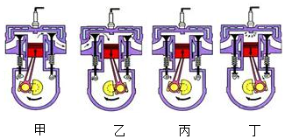
A．甲、乙、丙、丁 B．丁、丙、乙、甲
C．乙、丙、丁、甲 D．甲、丁、乙、丙
12．汽油机的一个工作循环由四个冲程组成，机械能转化为内能的是下列图中的（ ）
A．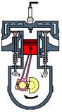 B．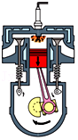
C．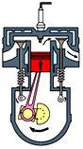 D．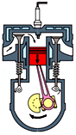
13．如图为汽油机工作过程中某个冲程的示意图，该冲程是（ ）
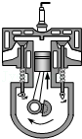
A．吸气冲程 B．排气冲程 C．做功冲程 D．压缩冲程
14．如图，汽油机处于工作循环中的某个冲程，对此冲程下列叙述正确的是（ ）
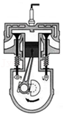
A．压缩冲程，机械能转化为内能
B．压缩冲程，内能转化为机械能
C．做功冲程，机械能转化为内能
D．做功冲程，内能转化为机械能
15．如图是四冲程汽油机工作状态示意图，由图可以看出，此时它正处在 冲程，若汽油机飞轮转速为2400r/min，则该汽油机1s完成 个冲程。
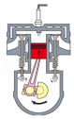

考点四 有关热机的计算
16．汽油机是热机的一种，如图所示为四冲程汽油机工作状态示意图，由图可以看出，汽油机顶部结构是 ，若该汽油机飞轮的转速为3000r/min，则在1s内，汽油机对外做功 次。
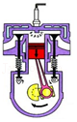
17．如图所示，是热机工作中提供动力的 冲程，其它冲程靠飞轮的 完成；热机通常用水来作为冷却剂，是利用了水的 大的物理特性，转速为6000r/min的热机1min对外做功 次。
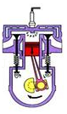

考点五 燃料的热值及其计算
18．2021年4月29日，长征5号B运载火箭搭载着中国空间站天和核心舱一飞冲天。长征5号B运载火箭使用液态氢作为燃料，主要是因为液态氢的（ ）
A．热值大 B．沸点低 C．密度小 D．凝固点低
19．如图所示装置甲、乙和丙完全相同，燃料质量均为10g，烧杯内液体初温和质量都相等，燃料完全燃烧完后，液体均未沸腾，液体的末温分别为t_{甲}、t_{乙}和t_{丙}，且t_{甲}＞t_{乙}＞t_{丙}，则下列说法正确的是（ ）
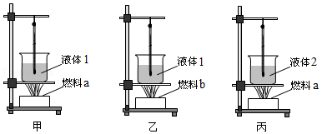
A．燃料b放出热量最多
B．液体2吸收的热量最少
C．燃料a的热值比燃料b的大
D．液体1的比热容比液体2的大
20．生活中的“不变”常蕴含丰富的物理道理，下列有关“不变”的判断错误的是（ ）
A．一瓶煤油燃烧一半前后﹣煤油热值不变
B．10kg冰全部熔化成水后﹣比热容不变
C．转动地球表面A点磁针﹣静止时小磁针的指向不变
D．教室里亮着两盏日光灯﹣熄灭其中一盏，另一盏亮度不变
21．为保护地球家园，早在“十五”期间我国就有序展开了“西气东输”，逐步用天然气取代煤气和液化石油气，这样做的好处是（ ）
A．天然气热值小 B．天然气比热容大
C．天然气热值大 D．天然气比热容小
22．小文同学学习了燃料的热值后，自己设计了一个实验来探究煤油和菜籽油的热值大小关系。
加热时间t/min | 0 | 1 | 2 | 3 | 4 | 5 | 6
甲杯水温/℃ | 25 | 27 | 29 | 32 | 34 | 36 | 38
乙杯水温/℃ | 25 | 26 | 27 | 28 | 29 | 30 | 31
他实验时组装了如图所示的两套规格完全相同的装置，并每隔1min记录了杯中水的温度。
（1）在安装、调整实验器材时，科学合理的顺序是（甲图中）：先固定 的位置，再调整固定的 位置。（选填“A”或“B”）
（2）为保证实验结论的可靠，实验时应控制两套装置中相同的量有：加热时间和水的初温、水的 。
（3）通过表中记录的数据，你认为加热相同时间甲装置吸收热量 （选填“大于”、“等于”或“小于”）乙装置吸收的热量：理由是 。
（4）小文同学实验前用天平测出了烧杯中水的质量及酒精灯中燃料的质量。井由记录的数据，利用公式
Q_{吸}＝cm△t计算出了水吸收的热量。他想通过这些数据计算出煤油和菜籽油的热值。你认为他的计算结果可靠吗？ 。理由是 。
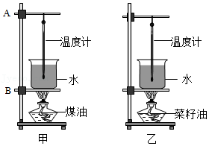
23．小明和小辉学习了燃料的热值后，他们一起设计了一个实验来探究煤油和菜籽油的热值的大小关系，他们组装了如图甲和乙所示的装置进行实验，记录结果如表：
（1）为了保证实验结论的可靠性，小明和小辉选择了两套完全相同的装置，并且控制油的质量以及水的质量 。但对于两杯水的初温他们的看法却不同。请将下列他们的想法补充完整。
燃料 | 加热前的水温/℃ | 燃料燃尽后水温/℃
煤油 | 25 | 44
菜籽油 | 25 | 34
①小辉认为实验中是直接用 来表示煤油和菜籽油放出热量的多少。所以，实验中两杯水的初温可以不同。
②小明认为因为探究过程中他们采用了 法，所以只有燃料的种类不同，其他因素都必须控制相同。如果两杯水的初温不同，那么水的蒸发快慢以及水与周围环境的温差都不相同，于是两杯水的 就不相同，就有可能会出现燃料燃烧放出的热量多，而水吸收的热量少、水温变化低的情况。所以，实验时必须控制水的初温相同。
（2）根据他们的实验记录，你认为煤油和菜籽油两种燃料中，热值较大是 。
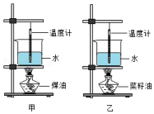

考点六 热机的效率
24．如图所示为内燃机的能流图，则内燃机的效率可表示为（ ）
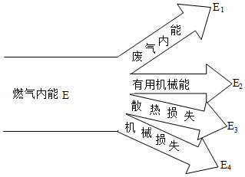
A．η＝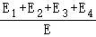×100%
B．η＝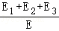×100%
C．η＝×100%
D．η＝×100%
25．汽车发动机工作时把内能转化为 ，当汽油在发动机内燃烧不充分时会冒“黑烟”，这时发动机的效率 （选填“升高”、“不变”、“降低”）。
26．小明家买了一辆以汽油为燃料的小汽车，如图所示。经查阅资料，小明了解到以下信息：“该车若以80km/h的速度匀速行驶时，发动机的牵引力为1000N，百公里油耗：10L/100km”。（百公里油耗是指汽车行驶100km，需要消耗10L汽油。）
已知：汽油密度ρ＝0.7×10³kg/m³，汽油热值q＝4.6×10⁷J/kg。请你运用所学过的知识解答下列问题：
（1）完全燃烧10L汽油所放出的热量是多少J？
（2）该车以80km/h的速度匀速行驶时，它的发动机效率是多少？（结果保留整数位）


